附件
自治区商务厅部分钢铁产品出口许可证
申办指南
（2025年12月22日）

为落实商务部、海关总署公告2025年第79号（《公布对部分钢铁产品实施出口许可证管理》，以下简称79号公告），指导我区钢材及半成品出口企业申领出口许可证，编制本指南。
一、申办依据
（一）《中华人民共和国对外贸易法》
（二）《中华人民共和国货物进出口管理条例》
（三）《货物出口许可证管理办法》
（四）《出口许可证申请签发使用工作规范》
（五）年度《出口许可证管理货物目录》
二、申请条件
（一）申请人具备有效营业执照与进出口经营资质，完成货物进出口行政许可电子认证证书和电子钥匙申请（见附件）。
（二）出口货物在79号公告附件《纳入出口许可证管理的部分钢铁产品目录》中，建议提前与海关核实出口商品的海关商品编号，此编号需与申请许可证时填写的商品代码一致。
三、申请材料
（一）经签约方签字盖章的出口合同正本。
（二）生产商开具的产品质量检验合格证明。根据《中华人民共和国产品质量法》，生产者应对其生产的产品质量负责，生产者需开具产品质量检验合格证明。
（三）出口商与发货人不一致的，还需提交《委托代理协议》。
四、线上办理程序
（一）整体流程
企业申领用于身份认证的电子钥匙并绑定电子公章→登录商务部官网→商务部业务系统统一平台→出口许可证申领系统→在线填写申请表→附件中上传申请材料的扫描件→提交申请表→发证机构初核→复审→通过后生成电子许可证→电子许可证发送海关→企业凭许可证号办理报关手续。
（二）系统登录
在电脑上插入电子钥匙，访问“商务部业务系统统一平台”（网址：https://ecomp.mofcom.gov.cn）。下载并安装驱动程序，输入密码登录。
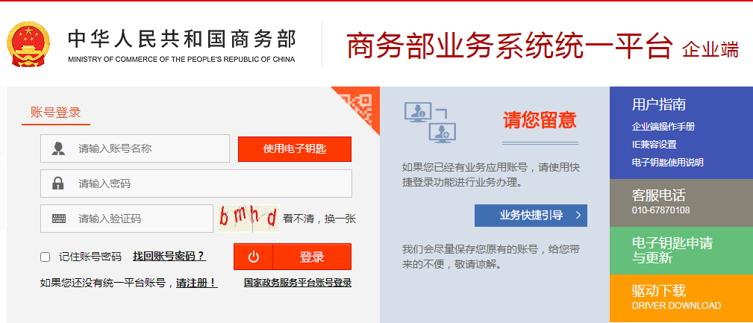

在平台内选择进入“进出口许可证统一管理平台”。
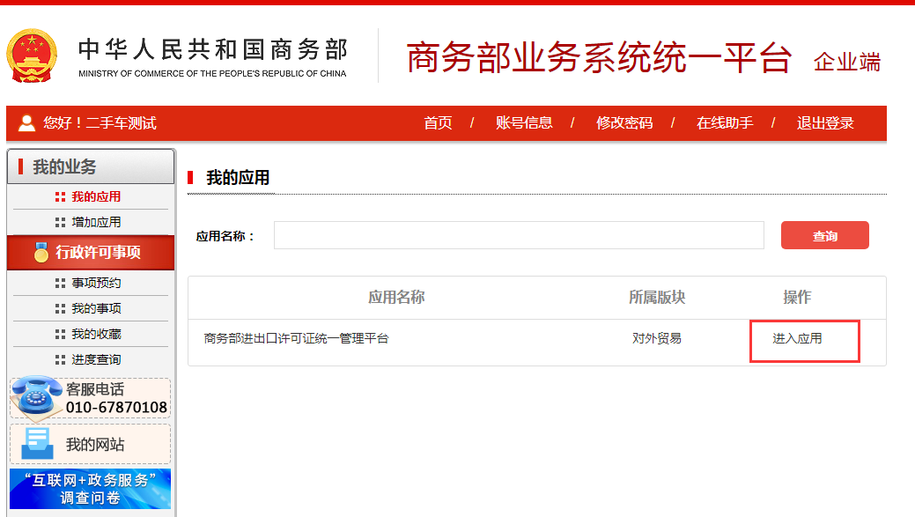

点击“出口许可证”申领模块填写申请表并上传材料。注意：首次进入出口许可证系统时，若提示需添加属主库信息，请将公司全称告知各市（区）商务主管部门负责人，各市（区）汇总后发送至省级商务主管部门负责人。
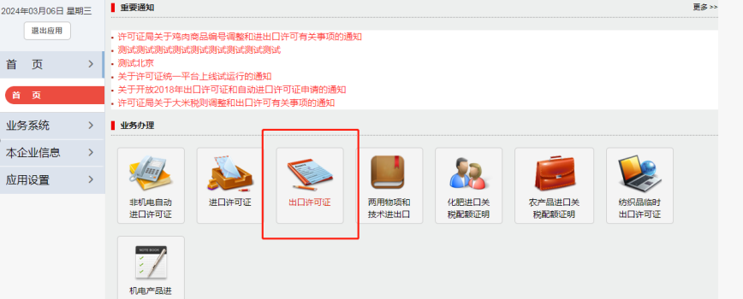
（三）在线申报
系统弹窗已发布《关于提前签发2026年度部分钢铁产品出口许可证有关事项的通知》，许可证申领共性问题均有答复。
1.在线填写《中华人民共和国出口许可证申请表》。“生产商信息”须与开具证明的生产商一致；“产品质量检验合格证明编号”（如有）须与证明中产品质量检验合格证明编号一致。
2.附件中上传货物出口合同、生产商开具的产品质量检验合格证明；《委托代理协议》（出口商与发货人不一致时提供）。
3.提交审核。
（四）审核时限
发证机构自收到符合规定的申请之日起3个工作日内签发出口许可证。一般在报关前10个工作日左右申请即可。
（五）获取证书
审核通过后，发证机构签发《中华人民共和国出口许可证》，凭此电子证书即可办理通关手续，海关联网核查。如需纸质证请自行打印。
（六）管理规则
仅在加工贸易、补偿贸易项下实行非一批一证制管理，可在出口许可证有效期内多次通关使用，但通关使用次数不得超过12次；在其他贸易方式项下实行一批一证制管理，须在出口许可证有效期内一次报关使用。
（七）证书有效期
出口许可证有效期最长不超过6个月，且须在当年12月31日前使用。
五、技术支持
如遇登录或填报技术问题，可联系系统技术支持。电子钥匙技术支持电话：010-58103599。商务部业务系统统一平台技术支持电话：010-67870108

附件：办理电子钥匙流程简介

附件
办理电子钥匙流程简介

电子钥匙（CA证书）是在线申领许可证的必备“身份密钥”。首次办理的企业请按以下流程操作：
1.线上访问“进出口企业电子认证证书和电子钥匙申请注册与更新系统”(网址：https://careg.gfapki.com/busLoginController.do?toLogin)。注册企业账号，按要求填写信息并上传申请材料。
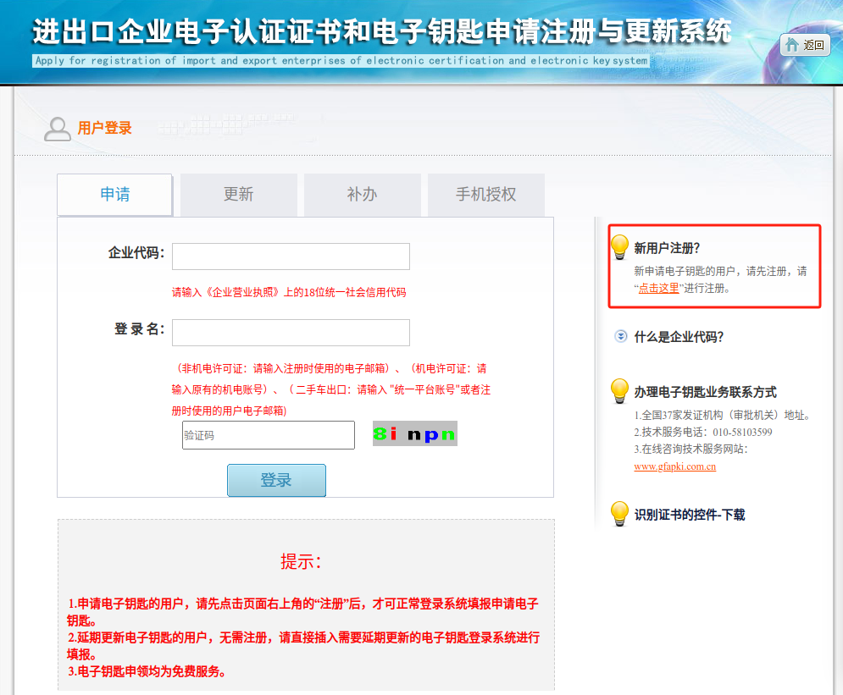
2.领取方式：由广西商务厅审批窗口工作人员电话通知企业，企业可选择上门领取或以EMS快递送达。
3.提交材料注意事项：
（1）因后期采集信息，所有文件请用扫描仪扫描清晰上传，不要用手机拍照。
（2）营业执照经营范围应有“进出口业务”表述。
（3）应核对相关文件中填写的社会统一信用代码与营业执照是否一致。
（4）应提供申请人身份复印件，并核对附件中申请人相关信息与提供的证件信息是否一致。
（5）申请表法人签字处需法人签字，其余文件签字处需申请人签字。
（6）电子印章申请确认函中，公章需要盖在采集区域正中间位置，并盖正。
（7）所有文件需加盖公章。
（8）所有需填写日期处需填写。

